TD04 – Branches + Merge
Capture 1
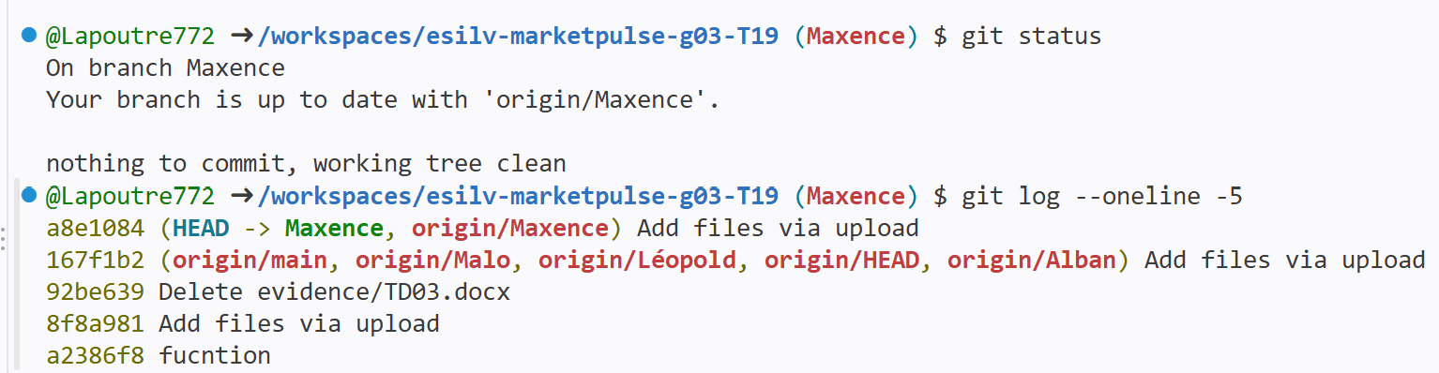

Partie 3 – Créer la branche feature

Capture 2
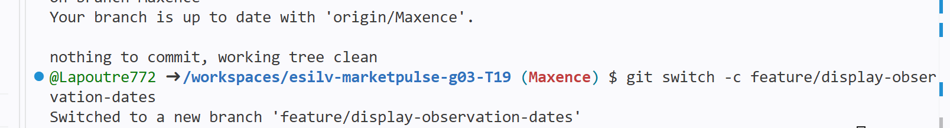
Capture 3

Partie 4 – Implémenter l'affichage des dates

Capture 4
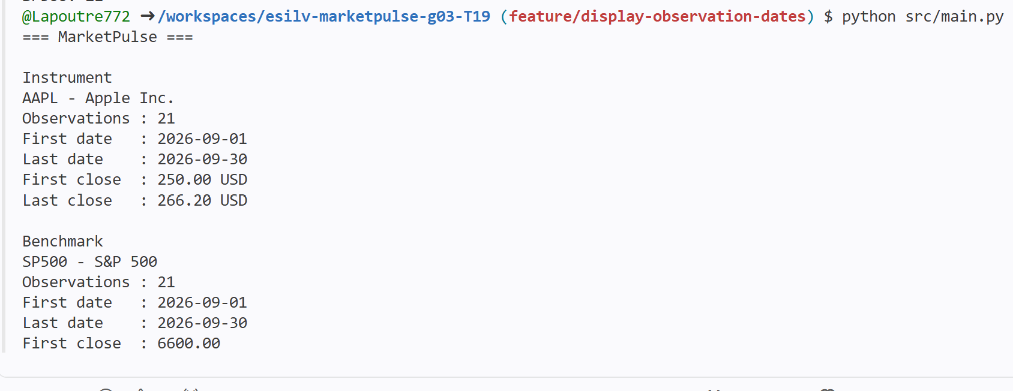
Partie 5 – Inspecter et commiter sur la branche

Capture 5
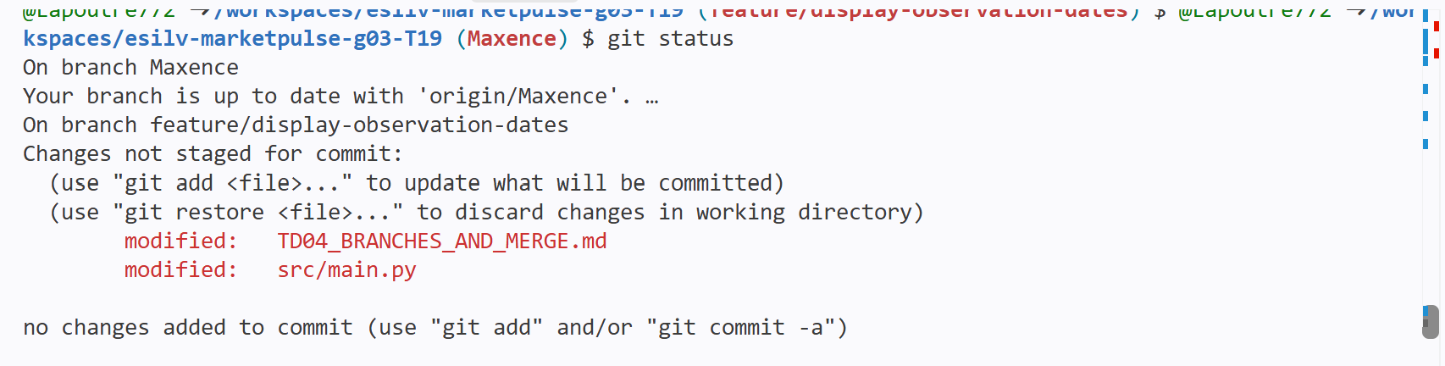

Capture 6
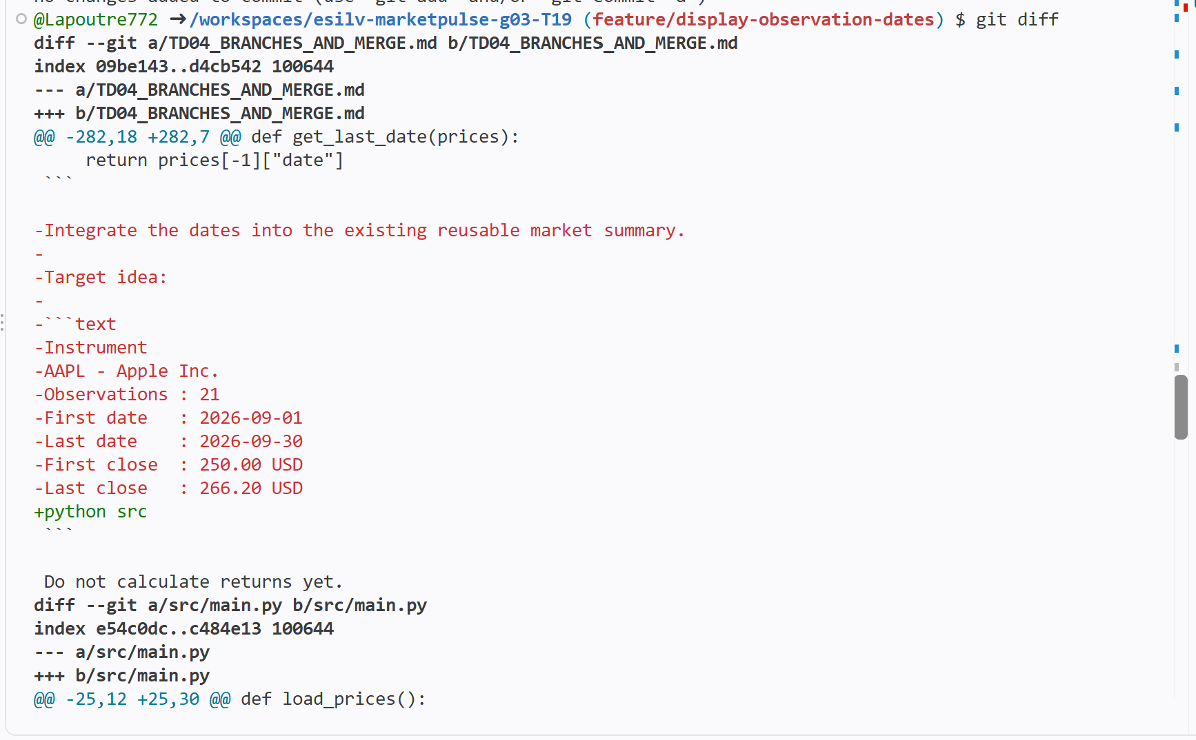

Capture 7
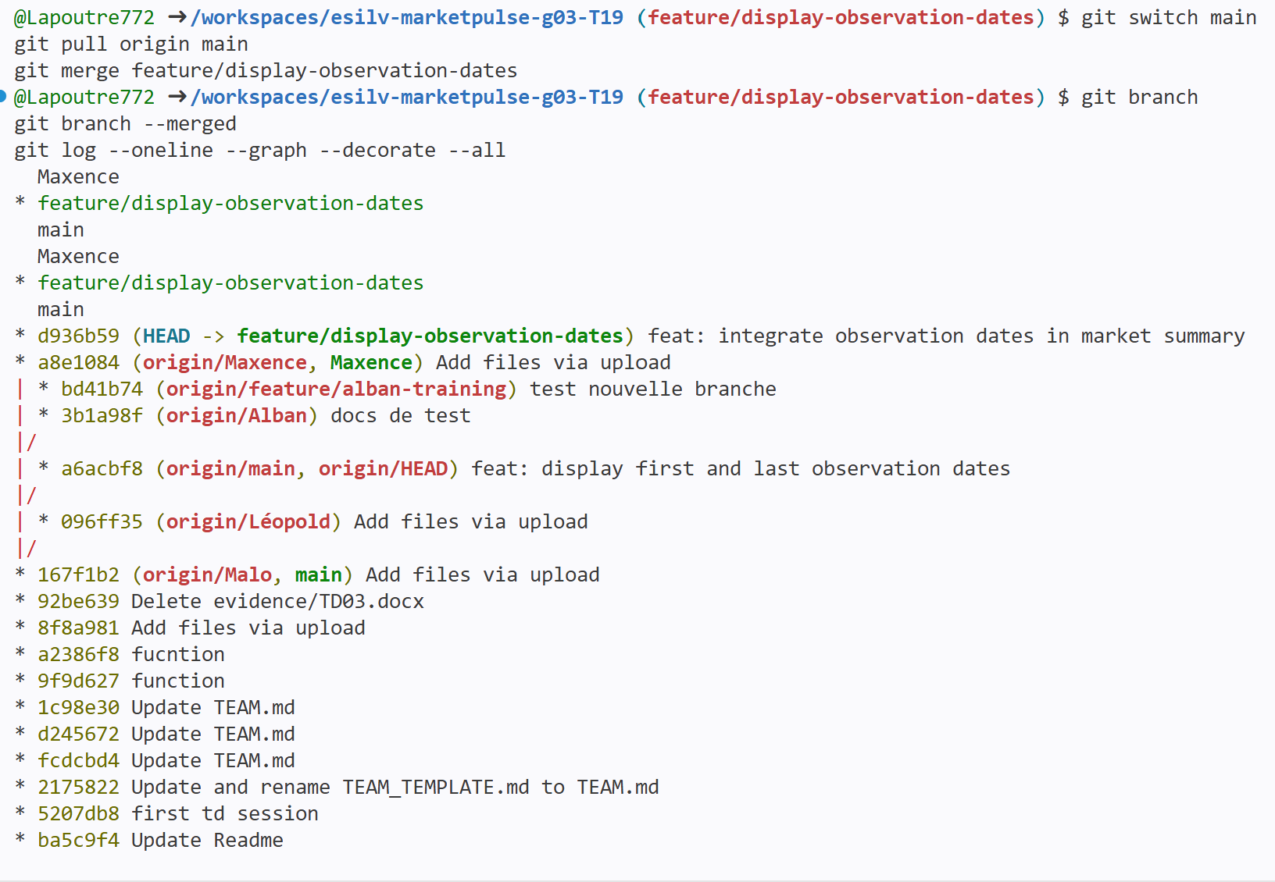

Partie 6 – Comparer la branche avec main

Capture 8
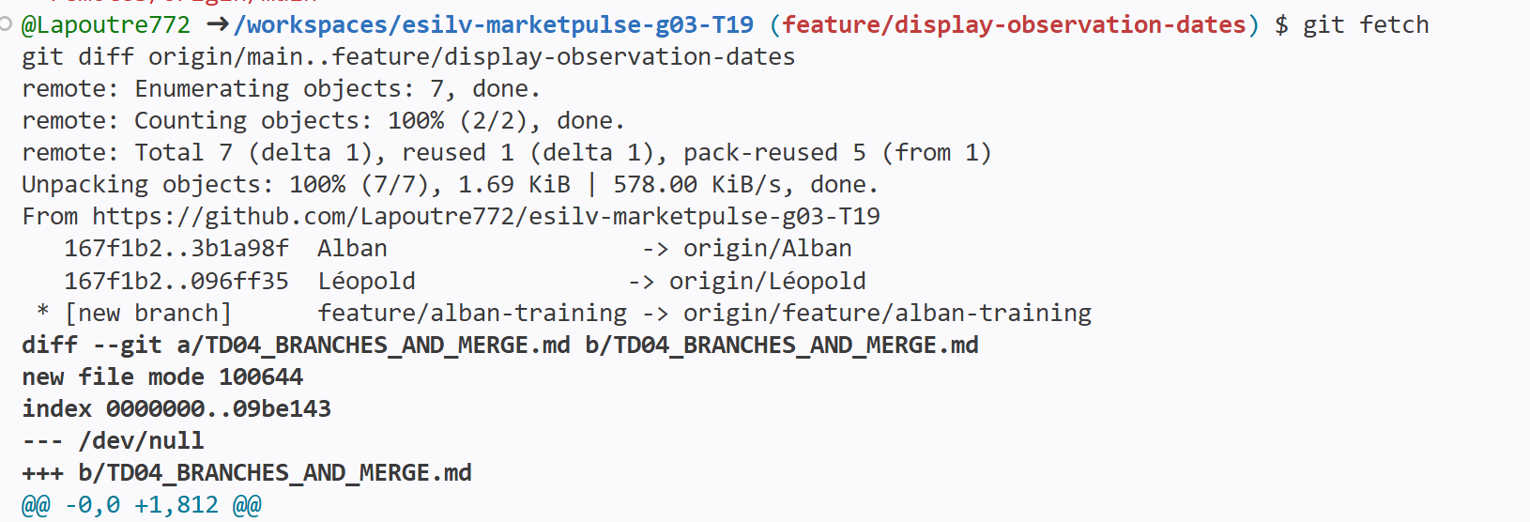
Capture 9
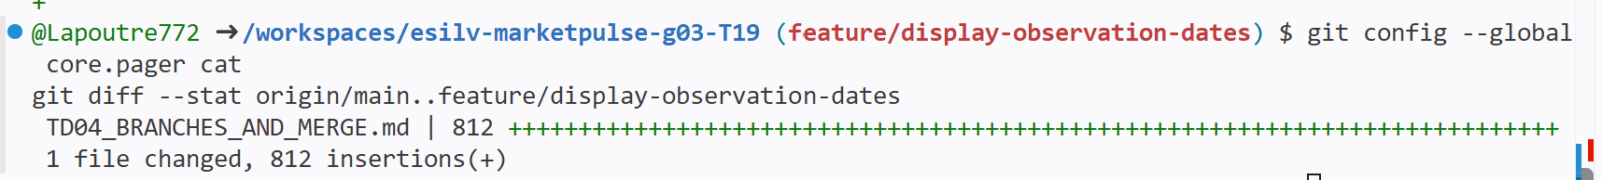

Partie 7 – Merger la branche dans main

Capture 10
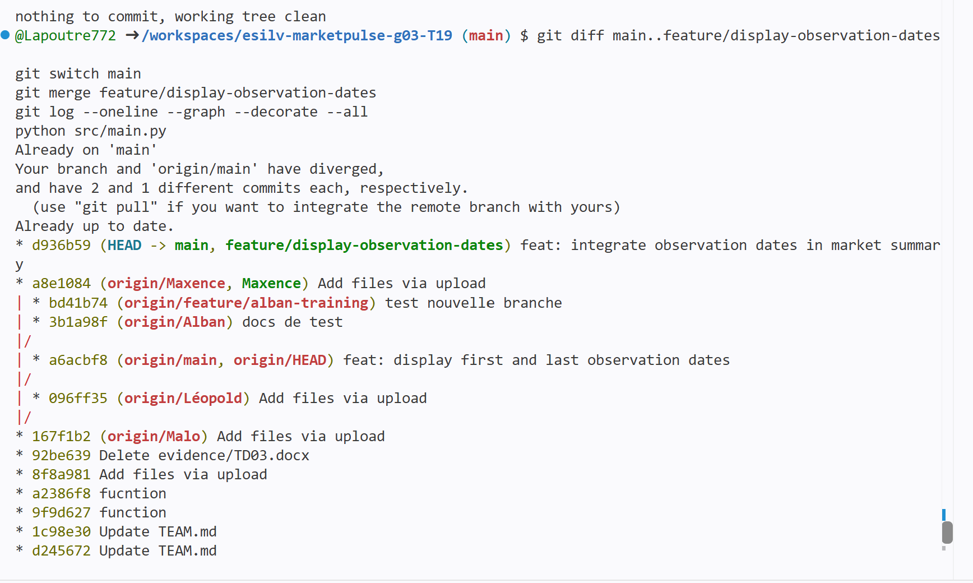

Capture 11.
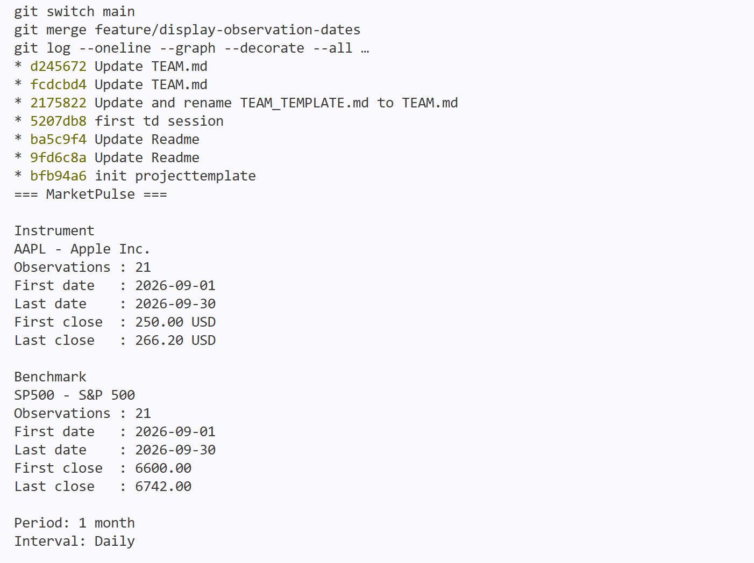

Partie 8 – Preuve 03_branch_merge, puis suppression de la branche

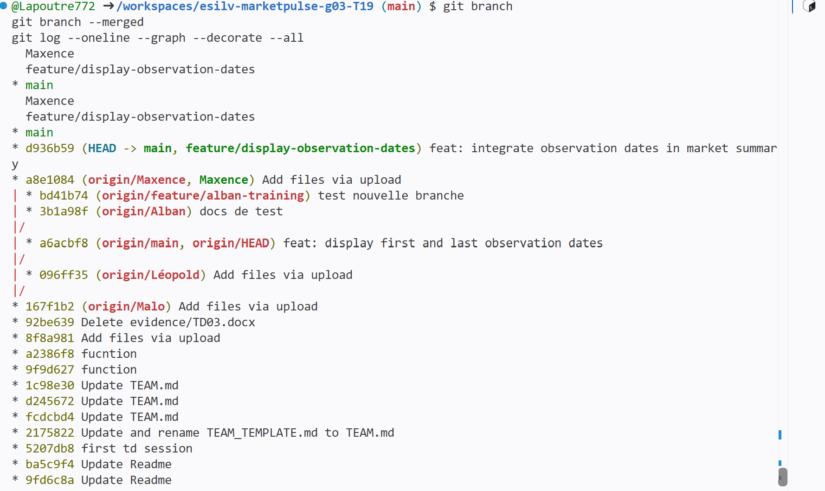Capture 12

Capture 13.
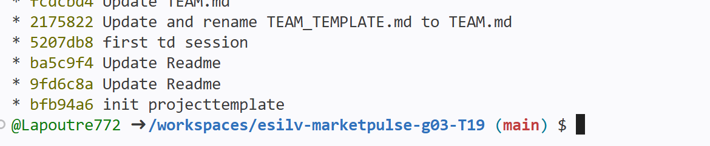
Capture 14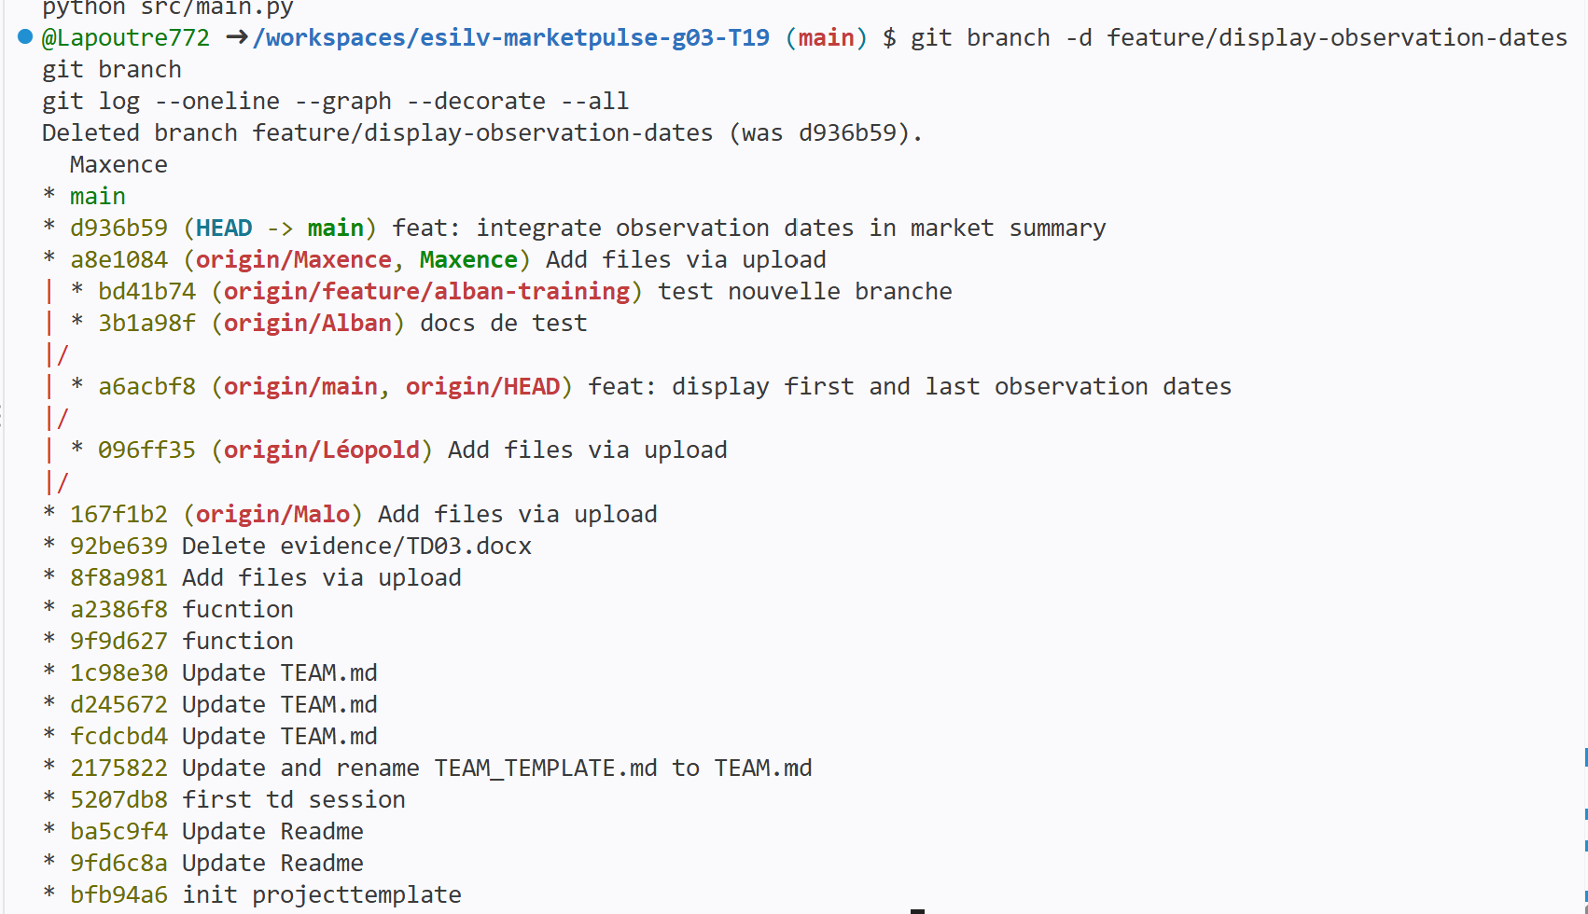

Partie 10 – Validation CORE
Capture 15
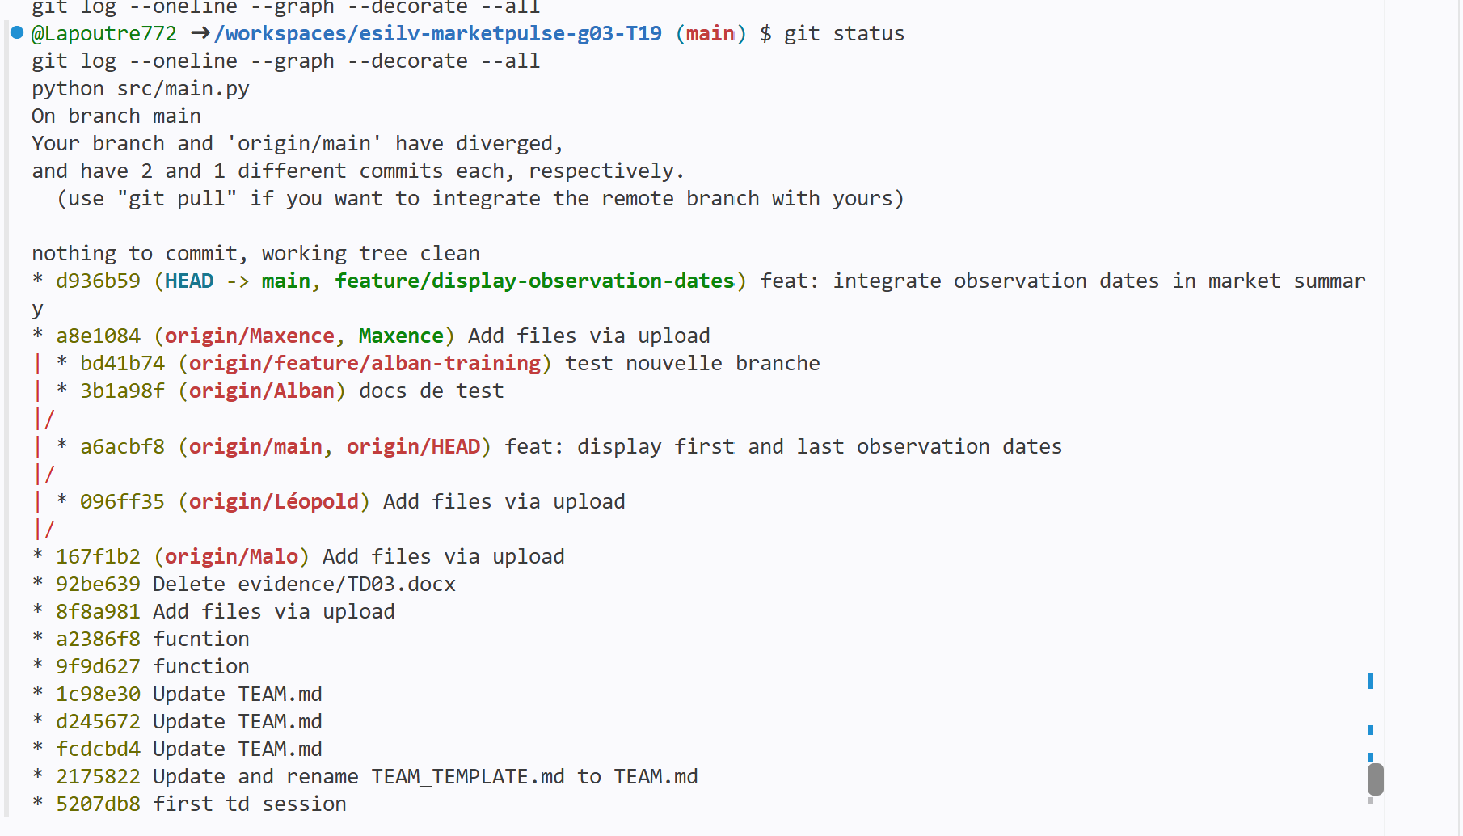
Capture 16
